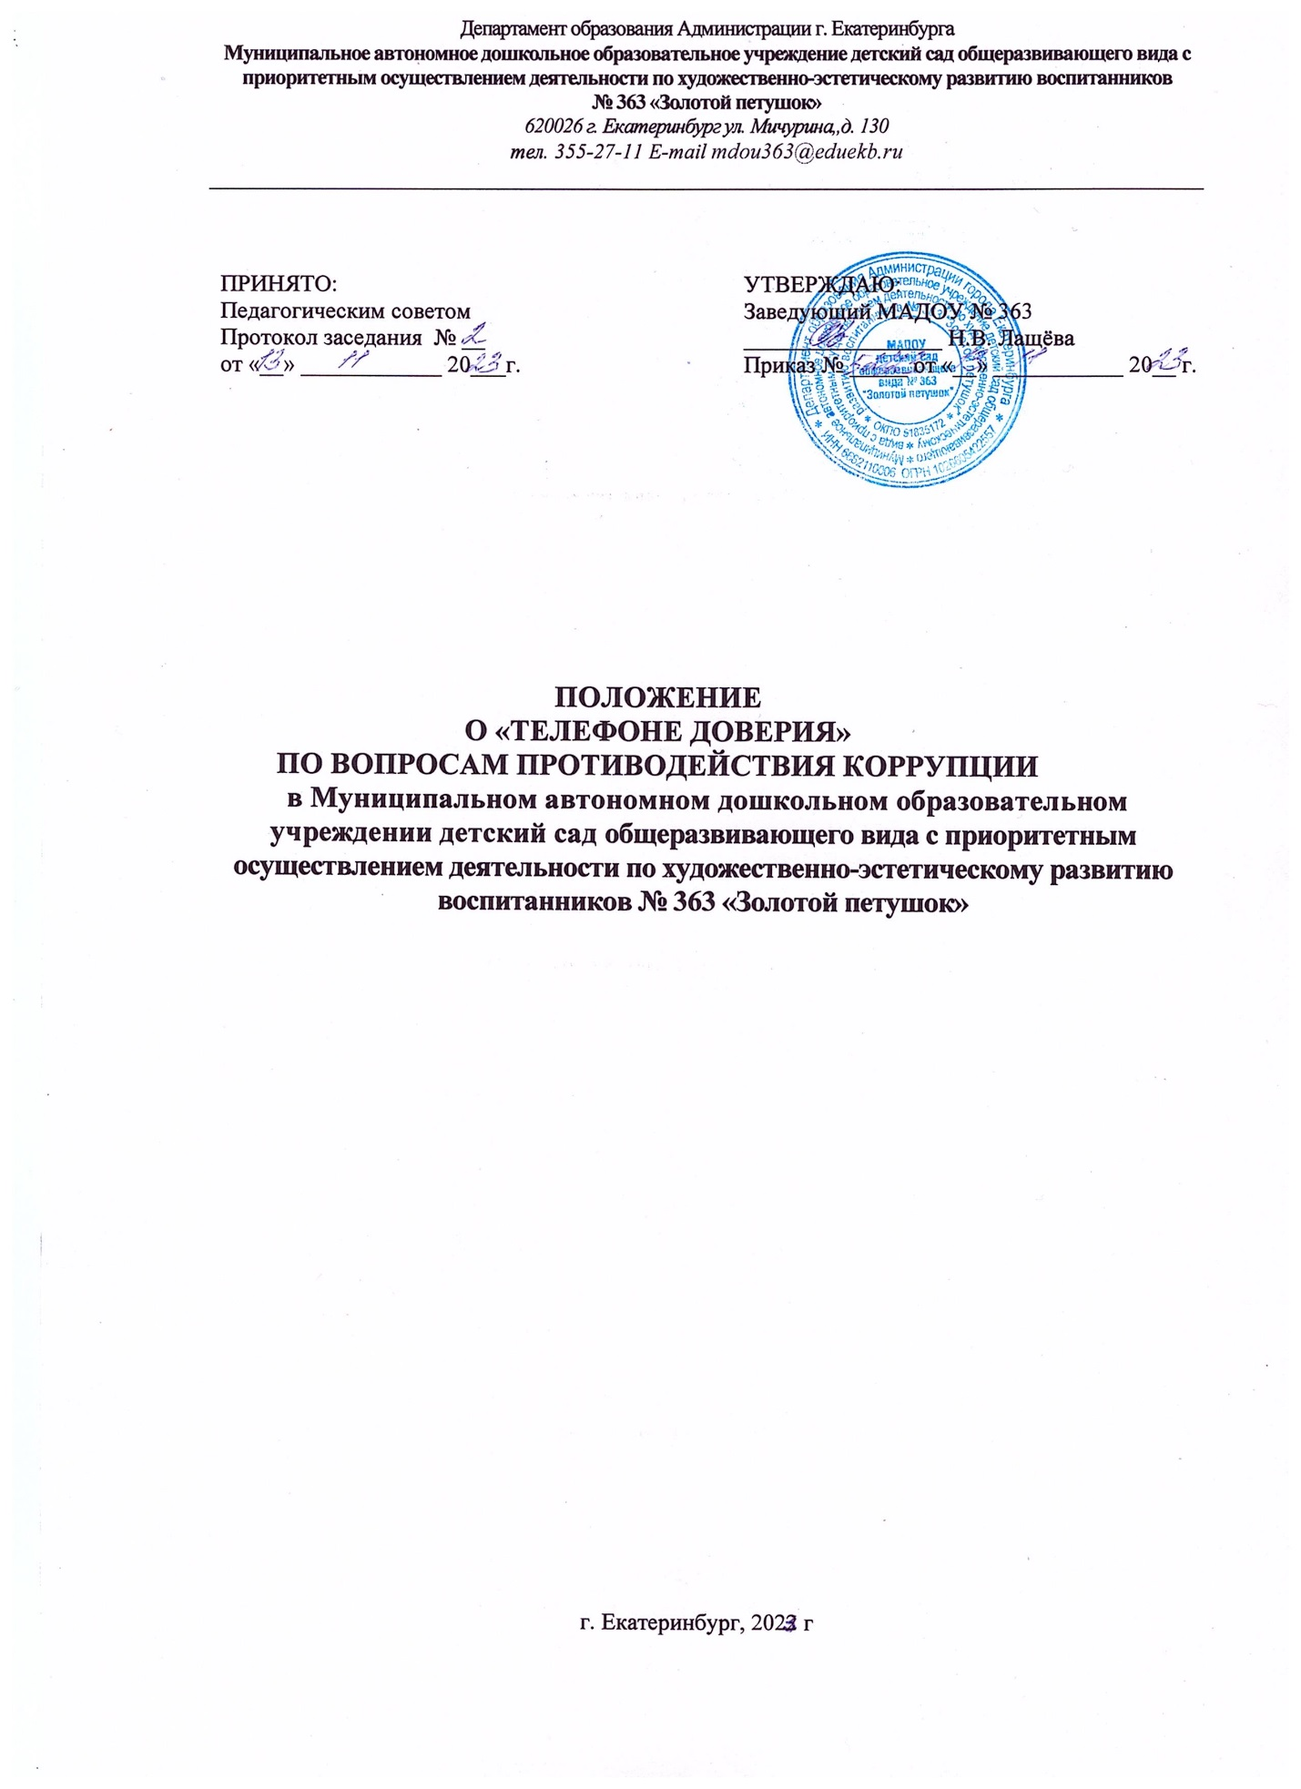

1. Настоящее Положение устанавливает порядок работы «Телефона доверия» по вопросам противодействия коррупции (далее - «Телефон доверия»), организации работы с обращениями граждан, полученными по «Телефону доверия», о фактах проявления коррупции в Муниципальном автономном дошкольном образовательном учреждении детский сад общеразвивающего вида с приоритетным осуществлением деятельности по художественно-эстетическому развитию воспитанников
№ 363 «Золотой петушок» (далее - МАДОУ).
- «Телефон доверия» организуется в целях:
- выявления фактов коррупционных проявлений в МАДОУ;
- принятия мер, направленных на эффективное противодействие коррупции и предупреждение коррупционных проявлений в МАДОУ;
- формирования у населения нетерпимости к коррупционным проявлениям.
- Основными задачами функционирования «Телефона доверия» являются:
- обеспечение приема, учета и рассмотрения обращений заявителей о фактах коррупционных проявлений в ДОУ по «телефону доверия»;
- анализ обращений заявителей, поступивших по «Телефону доверия», по вопросам предупреждения коррупции в МАДОУ.
- Информация о функционировании «Телефона доверия» и о правилах приема сообщений размещается на официальном сайте МАДОУ в информационно- телекоммуникационной сети «Интернет».
- «Телефон доверия» ДОУ размещается в кабинете заведующего МАДОУ.
- Прием сообщений по «Телефону доверия» осуществляется ежедневно, кроме выходных и праздничных дней, путем личного приема сообщений по следующему графику: с понедельника по пятницу – с 9 часов 00 минут до 13 часов 00 минут и с 15 часов 00 минут до 17 часов 00 минут.
- Для работы «Телефона доверия» используется линия телефонной связи с номером 8(343)355-27-11.
- При ответе на телефонные звонки специалисты, ответственные за организацию работы «Телефона доверия», обязаны:
- назвать фамилию, имя, отчество, занимаемую должность;
- предложить гражданину назвать свои фамилию, имя, отчество, почтовый адрес, по которому должен быть направлен ответ, номер телефона для связи;
- разъяснить позвонившему, куда ему следует обратиться по сути содержащихся в его сообщении сведений, если сообщение гражданина не содержит информацию о фактах коррупции, с которыми он столкнулся при взаимодействии с сотрудниками МАДОУ;
- предложить гражданину изложить суть вопроса.
- Все сообщения, поступающие по «телефону доверия», не позднее следующего рабочего дня с момента их получения подлежат обязательному внесению в Журнал регистрации сообщений граждан и организаций, поступивших по «Телефону доверия» по вопросам противодействия коррупции (далее - Журнал) МАДОУ, форма которого предусмотрена приложением 1 к настоящему Положению. Сообщения оформляются по форме, предусмотренной приложением 2 к настоящему Положению.
- Страницы Журнала должны быть пронумерованы, прошнурованы и скреплены печатью МАДОУ. Журнал и сообщение подлежат хранению в течение трех лет со дня регистрации в Журнале последнего сообщения, после чего передаются в архив.
- Сообщения, поступающие по «Телефону доверия», не относящиеся к вопросам, связанным с проявлениями коррупции, анонимные сообщения (без указания фамилии гражданина, направившего сообщение), а также сообщения, не содержащие почтового адреса, по которому должен быть направлен ответ, регистрируются в Журнале, но не рассматриваются.
- Прием, учет и предварительная обработка сообщений о фактах проявления коррупции, поступающих по «Телефону доверия», осуществляется специалистами, ответственными за организацию работы «телефона доверия», которые:
- фиксируют на бумажном носителе текст сообщения;
- регистрируют сообщение в Журнале;
- при наличии в сообщении информации о фактах коррупционных проявлений настоящего Положения, докладывают о них не позднее дня, следующего за днем регистрации сообщения, заведующему МАДОУ;
- анализируют и обобщают сообщения, поступившие по «Телефону доверия», в целях разработки и реализации антикоррупционных мероприятий в МАДОУ.
- На основании имеющейся информации заведующий МАДОУ принимает решение о направлении сообщения о фактах коррупционной направленности с прилагаемыми к нему материалами в органы прокуратуры Российской Федерации, органы внутренних дел Российской Федерации, органы федеральной службы безопасности Российской Федерации, иные государственные органы.
В соответствии с принятым заведующим МАДОУ положительным решением о направлении сообщения о фактах коррупционной направленности направляются специалистами, ответственными за организацию работы «телефона доверия», в органы прокуратуры Российской Федерации, органы внутренних дел Российской Федерации, органы федеральной службы безопасности Российской
Федерации, иные государственные органы на бумажном носителе с сопроводительным письмом не позднее 10 календарных дней с даты их регистрации.
В случае направления сообщения о фактах коррупционной направленности одновременно в несколько государственных органов в сопроводительном письме перечисляются все адресаты с указанием реквизитов исходящих писем.
- Специалист, работающий с информацией, полученной по «Телефону доверия», несут персональную ответственность за соблюдение конфиденциальности полученных сведений в соответствии с законодательством Российской Федерации.

Приложение 1
к Положению о «Телефоне доверия»
по вопросам противодействия коррупции в МАДОУ д/с № 363
(форма)

Журнал
регистрации сообщений граждан и организаций, по «Телефону доверия» МАДОУ д/с № 363
по вопросам противодействия коррупции

№ п/п | Дата (число, месяц, | Ф.И.О., адрес, | Краткое содержание | Ф.И.О. сотрудника, | Принятые меры
 | год) и время (час, | телефон абонента | сообщения | зарегистрировавшего
 | мин.) регистрации | (при наличии |  | сообщение, подпись
 | сообщения | информации)

Приложение 2
к Положению о «Телефоне доверия»
по вопросам противодействия коррупции в МАДОУ д/с № 363
(форма)

Сообщение,
поступившее на «Телефон доверия» МАДОУ № 363
по вопросам противодействия коррупции

Дата, время:
(указывается дата, время поступления сообщения на «телефон доверия» (число, месяц, год, час, минуты))

Фамилия, имя, отчество, название организации:
__________________________________________________________________________________________
(указывается Ф.И.О. гражданина, название организации либо делается запись о том, что гражданин не сообщил Ф.И.О., название организации)

Место проживания гражданина, юридический адрес организации:
___________________________________________________________________________________________

____________________________________________________________________________________________________
(указывается адрес, который сообщил гражданин, либо делается запись о том, что гражданин
адрес не сообщил)

Контактный телефон:

(номер телефона, с которого звонил и/или который сообщил гражданин, либо делается запись о том, что телефон не определился
и/или гражданин номер телефона не сообщил)

Содержание сообщения:
_______________________________________________________________________________________________________________________________________________________________________________________________________________________________________________________________________________________________________________________________________________________________________________________________________________________________________________________________________

Сообщение принял:
________________________________________________________________________________________________________________

